Lebenslauf
Dr. Frank Bergemann

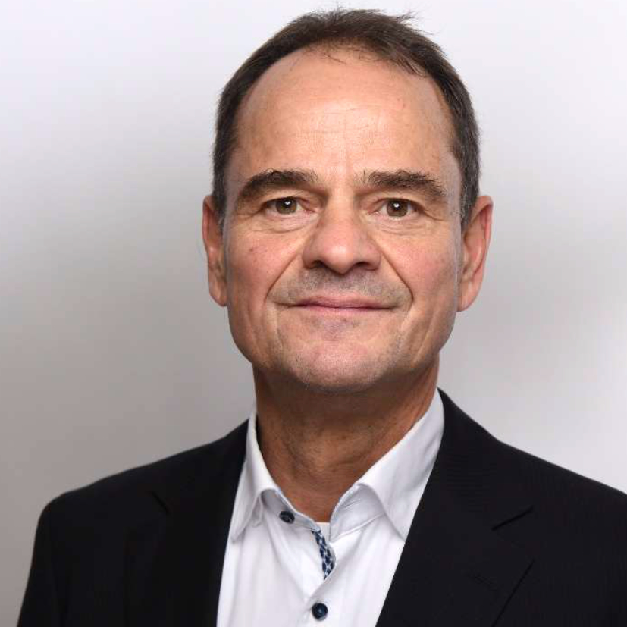
Adresse: | Söderblomstraße 29, 22045 Hamburg
Geburtsdatum / -ort: | 24.12.1960 / Wiesbaden
Familienstand: | verheiratet, eine Tochter
Staatsangehörigkeit: | deutsch
Telefon mobil: | +49 160 9890 6140
E-Mail: | frank.bergemann@gmx.de

Profil
- Seit über 25 Jahren Experte für Test und Qualitätssicherung in IT-Kundenprojekten
- Knapp 3 Jahre Erfahrung in disziplinarischer Teamführung
- Projekteinsätze als Testmanager mit programmweiter und stream-übergreifender Verantwortung
- Langjährige Erfahrung in der fachlichen Leitung internationaler Teams
- Langjährige Erfahrung in der Nutzung agiler Methoden wie Scrum und SAFe
- Fundierte Kenntnisse in Java, TypeScript, SQL, Linux-Shells, Docker und Gitlab-CI
- Große Expertise in der Testautomatisierung mit den Open-Source-Tools
Playwright/TypeScript und Selenium/Java/BDD
- Erste Erfahrung in der Erstellung von agentengetriebener KI mit Claude Code
- An Prozessen und Standards orientierte Arbeitsweise
- Ergebnis-orientierter, proaktiver und dabei pragmatischer Arbeitsstil
Projekte
05/2026 – heute  Rolle:  Testmanager  Kunde:  x-Kunde | Tätigkeiten  Regelmeetings mit dem Testteam  Testreporting  Defect-Tracking  Review der Testfälle  Erstellung und Pflege der Teststrategie
Tools | Linux, MS-Office, Confluence, MS-Sharepoint, Jira/Xray

01/2024 – 04/2025  Rolle:  Testautomatisierer  Kunde/Branche:  y-Kunde | Tätigkeiten  Codieren automatisierter Testfälle mit Playwright  Integration der automatisierten Testausführung in gitlab-CI-Pipeline  Regelmäßige Prüfung der Ergebnisse der automatisierten Tests  Formulieren der Testfälle in Gherkin  Regelmeetings im Scrum-Team  Pflege der Testdokumentation
Tools | SAP S/4HANA, Playwright, TypeScript, JavaScript, gitlab, Eclipse Che, Docker, Jira/Xray, Harbour Container-Repository, Confluence

01/2023 – 12/2023  Rolle:  Testautomatisierer  Kunde/Branche:  z-Kunde | Tätigkeiten  Codieren automatisierter Testfälle mit Selenium/Java  Auswahl und Analyse der manuellen Testfälle für die Automatisierung  Regelmeetings im Scrum-Team  Fehleranalyse
Tools | SAP S/4HANA, Selenium, Java, Jenkins, MS Office, Confluence, Jira/Xray

Ausbildung
06/2010 | Master Wirtschaftsinformatik, HAW Hamburg  Technische Universität München  Abschlussnote: „Mit Auszeichnung bestanden“ (Bestnote)
03/2008 | Batchelor Wirtschaftsinformatik, HAW Hamburg  Technische Universität Berlin  Abschlussnote: „Mit Auszeichnung bestanden“ (Bestnote)

Sonstige Kenntnisse
Sprachen: | Deutsch Muttersprache  Englisch fließend
Programmiersprachen: | Java, TypeScript/JavaScript, SQL, Linux-Shells, Perl, C++, C, Fortran
Tools: | SAP Solution Manager, Confluence, Jira, Xray, VS Code, Playwright/Typescript, Selenium/Java, Gherkin/Cucumber, Git, Maven, Jenkins, Gitlab-CI, Docker, Tosca, IBM-Jazz-Plattform, JMeter, MS-Office, MS-Teams, IntelliJ, Eclipse, Claude Code, Microfocus ALM

Zertifizierungen/Trainings
- Certified SAFe 4 Agilist
- ISTQB Certified Tester - Foundation Level
- iSQI Certified Agile Tester
- Zwei Tricentis-Tosca-Zertifizierungen
Vorträge
Vortrag „Efficient Automated Testing of a Contract Management System using Gherkin”, gehalten auf der NTT DATA Agile/DevOps Global Conference 2022 (online)

Berufsnetzwerk / Karriere-Profil


